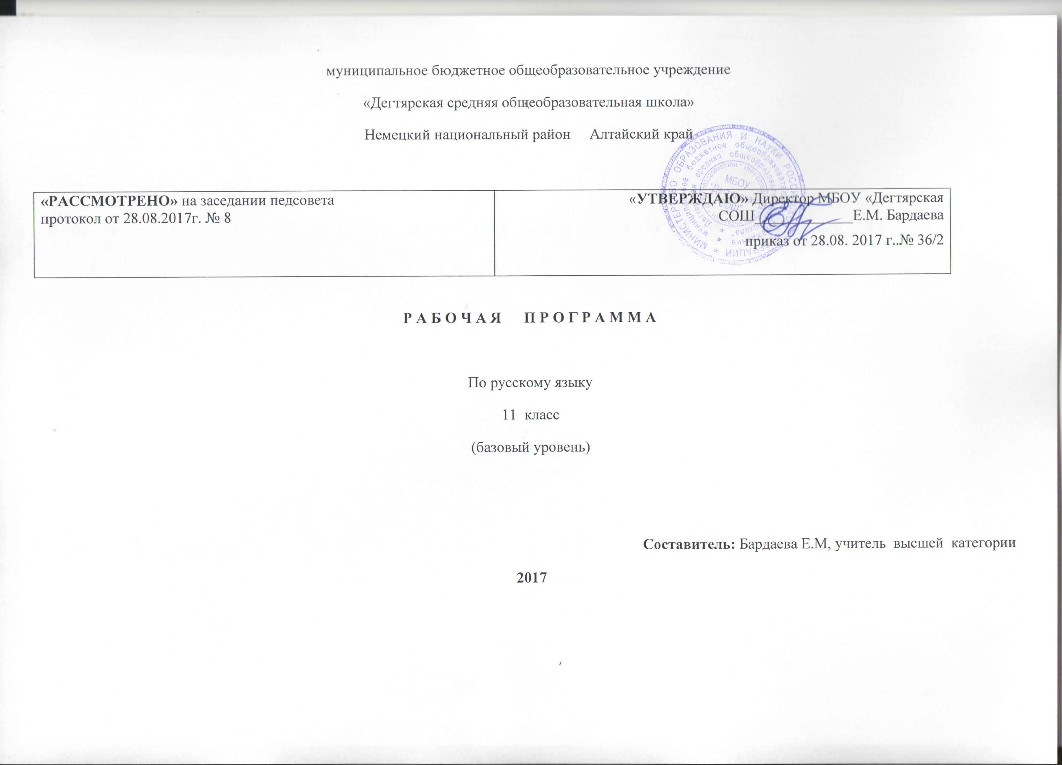
Пояснительная записка
Данная рабочая программа по по русскому языку для 11 класса соответствует требованиям федерального компонента государственного стандарта среднего (полного) общего образования на базовом уровне и разработана на основе:
Основной образовательной программы основного среднего (полного) образования МБОУ «Дегтярская СОШ»;
Учебного плана на 2017-2018 учебный год МБОУ «Дегтярская СОШ», на основании которого выделен 1 час(ов) в неделю;
Авторской рабочей программы по русскому языку для 10-11 классов. Авторы: А.И.Власенков, Л.М. Рыбченкова, Н.А.Николина. М. «Просвещение» 2011.
Структура программы соответствует основным требованиям положения МБОУ «Дегтярская СОШ» о рабочей программе (протокол педагогического совета № 8 от 25.08.2016 г)
УМК:
учебник Русский язык.10-11 классы.А.И.Власенков, Л.М. Рыбченкова, Н.А.Николина. М. «Просвещение» 2011.
А.И.Власенков, Л.М. Рыбченкова. Русский язык. Дидактические материалы.10-11 классы. М. Просвещение,2010.
Методические рекомендации к учебнику «Русский язык. Грамматика. Текст. Стили рнчи.10-11 классы/ А.И. Власенков, Л.М. Рыбченкова. М. Просвещение,2007.

Рабочая программа составлена на основании авторской программы, которая рассчитана на 34 часа (1 час)
Сроки реализации – текущий учебный год
Требования к уровню подготовки обучающихся.
знать/понимать:
- связь языка и истории, культуры русского и других народов;
- смысл понятий: речевая ситуация и ее компоненты, литературный язык, языковая норма, культура речи;
- основные единицы и уровни языка, их признаки и взаимосвязь; орфоэпические, лексические, грамматические, орфографические и пунктуационные нормы современного русского литературного языка; нормы речевого поведения в социально-культурной, учебно-научной, официально-деловой сферах общения;
уметь:
- осуществлять речевой самоконтроль; оценивать устные и письменные высказывания с точки зрения языкового оформления, эффективности достижения поставленных коммуникативных задач;
- анализировать языковые единицы с точки зрения правильности, точности и уместности их употребления;
- проводить лингвистический анализ текстов различных функ-циональных стилей и разновидностей языка;
аудирование и чтение:
- использовать основные виды чтения (ознакомительно-изучаю-щее, ознакомительно-реферативное и др.) в зависимости от коммуникативной задачи;
- извлекать необходимую информацию из различных источников: учебно-научных текстов, справочной литературы, средств массовой информации, в том числе представленных в электронном виде на различных информационных носителях;
говорение и письмо:
- создавать устные и письменные монологические и диалогические высказывания различных типов и жанров в учебно-научной (на материале изучаемых учебных дисциплин), социально-культурной и деловой сферах общения;
- применять в практике речевого общения основные орфоэпические, лексические, грамматические нормы современного русского литературного языка;
- соблюдать в практике письма орфографические и пунктуационные нормы современного русского литературного языка;

Содержание учебного предмета
Официально-деловой стиль речи (4 ч)
Официально-деловой стиль, сферы его использования, назначение. Основные признаки официально-делового стиля: точность, неличный характер, стандартизированность, стереотипность построения текстов и их предписывающий характер. Лексические, морфологические, синтаксические особенности делового стиля. Основные жанры официально-делового стиля: заявление, доверенность, расписка, объявление, деловое письмо, резюме, автобиография. Форма делового документа. Практическая работа по теме
Синтаксис и пунктуация (6 ч)
Обобщающее повторение синтаксиса. Грамматическая основа простого предложения, виды его осложнения, типы сложных предложений, предложения с прямой речью. Способы оформления чужой речи, цитирование. Нормативное построение словосочетаний и предложений разных типов. Интонационное богатство русской речи. Принципы и функции русской пунктуации. Смысловая роль знаков препинания. Роль пунктуации в письменном общении. Факультативные и альтернативные знаки препинания. Авторское употребление знаков препинания. Синтаксическая синонимия как источник бо- гатства и выразительности русской речи. Синтаксический разбор словосочетания, простого и сложного предложений, предложения с прямой речью.
Контрольный диктант с лексико-грамматическими заданиями
Публицистический стиль речи (6 ч)
Назначение публицистического стиля. Лексические, морфологические, синтаксические особенности публицистического стиля. Средства эмоциональной выразительности в публицистическом стиле. Жанры публицистики. Очерк (путевой, портретный, проблемный), эссе. Устное выступление. Доклад. Дискуссия. Ознакомление с правилами деловой дискуссии, с требованиями к ее участникам. Использование учащимися средств публицистического стиля в собственной речи. Дифференцированная работа над одним из четырех жанров: путевым очерком, портретным очерком, проблемным очерком, эссе (по выбору учащихся, с использованием материалов учебника)
Разговорная речь (4 ч)
Разговорная речь, сферы ее использования, назначение. Основные признаки разговорной речи: неофициальность, экспрессивность, неподготовленность, автоматизм, обыденность содержания, пре- имущественно диалогическая форма. Фонетические, интонационные, лексические, морфологические, синтаксические особенности разговорной речи. Невербальные средства общения. Культура раз- говорной речи.
Особенности речевого этикета в официально-деловой, научной и публицистической сферах общения. Сочинение на одну из тем (по выбору учащегося)

Язык художественной литературы (6 ч)
Общая характеристика художественного стиля (языка художественной литературы): образность, широкое использование изобразительно-выразительных средств, использование языковых средств других стилей, выражение в нем эстетической функции национального языка. Язык как первоэлемент художественной литературы, один из основных элементов структуры художественного произведения. Языковая личность автора в произведении. Подтекст. Источники богатства и выразительности русской речи. Изобразительно-выразительные возможности морфологических форм и синтаксических конструкций. Стилистические функции порядка слов. Основные виды тропов, их использование ма- стерами художественного слова. Стилистические фигуры, основанные на возможностях русского синтаксиса. Анализ художественно-языковой формы произведений русской классической и современной литературы, развитие на этой основе восприимчивости художественной формы, образных средств, эмоционального и эстетического содержания произведения. Контрольная работа: анализ фрагмента художественного текста или анализ текста лирического произведения.
Общие сведения о языке (4 ч)
Язык как система. Основные уровни языка. Нормы современного русского литературного языка, их описание и закрепление в словарях, грамматиках, учебных пособиях, справочниках.
Роль мастеров художественного слова в становлении, развитии и совершенствовании языковых норм. Выдающиеся ученые-русисты. Контрольный диктант с лексико-грамматическими заданиями
Повторение (4 ч)
Итоговая контрольная работа.
Учебно-тематический план
№ п/п | Наименование разделов | Всего часов |  | В том числе на: |  | Примерное кол-во часов сам.работы учащихся
 |  |  | уроки | лабораторные, практические работы | контрольные, диктанты
1 | Официально-деловой стиль речи | 4 | 3 | 1
2 | Синтаксис и пунктуация | 6 | 5 |  | 1
3 | Публицистический стиль речи | 6 | 5 |  |  | 1
4 | Разговорная речь | 4 | 3 |  |  | 1
5 | Язык художественной литературы | 6 | 5 |  | 1
6 | Общие сведения о языке | 4 | 3 |  | 1
7 | Повторение | 4 | 2 |  | 2
 | Итого | 34 | 26 | 1 | 5 | 2

Календарно-тематическое планирование
№ урока | Тема урока | Дата проведения
 |  | план | факт.
Официально-деловой стиль речи (4 ч)
1 | Официально-деловой стиль, сферы его использования, назначение.
2 | Основные признаки официально-делового стиля: точность, неличный характер, стандартизированность, стереотипность построения текстов и их предписывающий характер. Лексические, морфологические, синтаксические особенности делового стиля.
3 | Основные жанры официально-делового стиля: заявление, доверенность, расписка, объявление, деловое письмо, резюме, автобиография. Форма делового документа.
4 | Практическая работа№1 по теме «Официально-деловой стиль»
Синтаксис и пунктуация (6 ч)
5 | Обобщающее повторение синтаксиса. Грамматическая основа простого предложения, виды его осложнения, типы сложных предложений, предложения с прямой речью. Способы оформления чужой речи, цитирование
6 | Нормативное построение словосочетаний и предложений разных типов.
7 | Принципы и функции русской пунктуации. Смысловая роль знаков препинания. Роль пунктуации в письменном общении. Факультативные и альтернативные знаки препинания. Авторское употребление знаков препинания.
8 | Синтаксическая синонимия как источник богатства и выразительности русской речи.
9 | Синтаксический разбор словосочетания, простого и сложного предложений, предложения с прямой речью.
10 | Контрольный диктант №1  с лексико-грамматическими заданиями
Публицистический стиль речи (6 ч)
11 | Назначение публицистического стиля. Лексические, морфологические, синтаксические особенности публицистического стиля.
12 | Средства эмоциональной выразительности в публицистическом стиле.
13 | Жанры публицистики. Очерк (путевой, портретный, проблемный), эссе.
14 | Устное выступление. Доклад. Дискуссия. Ознакомление с правилами деловой дискуссии, с требованиями к ее участникам.
15 | Использование учащимися средств публицистического стиля в собственной речи.
16 | Дифференцированная работа над одним из четырех жанров: путевым очерком, портретным очерком, проблемным очерком, эссе (по выбору учащихся, с использованием материалов учебника)
Разговорная речь (4 ч)
17 | Разговорная речь, сферы ее использования, назначение. Основные признаки разговорной речи: неофициальность, экспрессивность, неподготовленность, автоматизм, обыденность содержания, преимущественно диалогическая форма. Фонетические, интонационные, лексические, морфологические, синтаксические особенности разговорной речи.
18 | Невербальные средства общения. Культура разговорной речи.
19 | Особенности речевого этикета в официально-деловой, научной и публицистической сферах общения.
20 | Р.Р Сочинение на одну из тем (по выбору учащегося)
Язык художественной литературы (6 ч)
21 | Общая характеристика художественного стиля (языка художественной литературы): образность, широкое использование изобразительно-выразительных средств, использование языковых средств других стилей, выражение в нем эстетической функции национального языка.
22 | Язык как первоэлемент художественной литературы, один из основных элементов структуры художественного произведения. Языковая личность автора в произведении. Подтекст.
23 | Источники богатства и выразительности русской речи. Изобразительно-выразительные возможности морфологических форм и синтаксических конструкций. Стилистические функции порядка слов.
24 | Основные виды тропов, их использование мастерами художественного слова. Стилистические фигуры, основанные на возможностях русского синтаксиса.
25 | Анализ художественно-языковой формы произведений русской классической и современной литературы, развитие на этой основе восприимчивости художественной формы, образных средств, эмоционального и эстетического содержания произведения.
26 | Контрольная работа№1  анализ фрагмента художественного текста или анализ текста лирического произведения
Общие сведения о языке (4 ч)
27 | Язык как система. Основные уровни языка
28 | Нормы современного русского литературного языка, их описание и закрепление в словарях, грамматиках, учебных пособиях, справочниках.
29 | Роль мастеров художественного слова в становлении, развитии и совершенствовании языковых норм. Выдающиеся ученые-русисты.
30 | Итоговая контрольная работа
Повторение (4 ч)
31 | Итоговая контрольная работа №2 в формате ЕГЭ
32 | Итоговая контрольная работа№2 в формате ЕГЭ
33 | Итоговая контрольная работа№2 в формате ЕГЭ
34 | Итоговая контрольная работа№2 в формате ЕГЭ

Лист изменений рабочей программы

Название раздела, темы | Количество  выпавших уроков | Корректирующее мероприятие | Дата  проведения  по факту

